小學教案(2017-18年度下學期) 李老師
《食物》
教學範疇：
- 小學
- 中國語文課程第二語言學習架構：
NLL(1.1) | 能理解話語中簡單的敘述和說明，感受話語所表達的感情。
NLS(1.1) | 能按表達需要確定說話的內容，運用適合的表達方式說話，內容大致完整。
NLS(2.1) | 能就熟悉的主題，簡單描述熟悉的事物；簡單說出自己的感受或想法；  能圍繞話題，大致完整地表達自己的想法；能運用敘述方式交代事件。
NLR(1.1) | 能理解閱讀材料的內容大意。
NLR(2.1) | 能理解閱讀材料的內容、寓意；能對內容提出簡單的看法。
NLW(1.1)1-5 | 大致能書寫與生活相關的常用字；能正確書寫常用字；大致能運用提供的字詞寫簡短句子 (如填句、續句或看圖寫句)；能就熟悉的事物寫句子，內容完整；能就熟悉的事物寫簡單段落，意思清楚。
NLW(2.1)1-2 | 能就熟悉的事物寫簡短文章；能根據需要確定內容，內容大致完整。

基本資料：
任教導師：李老師  學 校：油尖旺區某小學  科 目：中國語文科(非華語課程)  班(組) 別：C5  學生對象：小一(5人)、小二(3人), 小三(1人) 、 小四(1人)  學生人數：10人 | 日 期：2018年4月14日  時 間：3小時( 9:00am- 12:00pm )  教 室：602室  教 節：第5節  課 題：《食物》

學習目標：
(1)學生能認讀食物詞彙。
(2)學生能複習「我的一天」圖卡和「假日的活動」圖卡的詞彙。
(3)學生能認讀水果、食物的名稱。
(4)學生能聆聽食物的資訊。
(5)學生能正確書寫食物的詞彙，寫簡短文章。
(6)學生能分享活動成果。

教學流程：

預計  時間 | 學習目標 | 學習內容 | 教學活動 | 學習材料 | 評核方法
15分鐘 | 引入  - 學生聽懂老師教授的內容  -學生了解課文的情節內容  -學生能回答課文特點的提問 | (1) 閱讀課文  - 課文的內容 | (1)學生跟老師說早晨「李老師，我是XXX。」  (2) 學生跟老師朗讀課文  (3) 學生朗讀課文  鼓勵中文水平較高的高年級學生領讀課文，中文水平稍遜的低年級學生則跟讀。 | 課文 | 觀察  提問
20分鐘 | 發展一  學生認讀圖書上的食物詞彙 | (1) 閱讀圖書  -學生聽懂老師教授的內容  -學生了解故事的情節  -提問故事特點 | (1)老師伴讀圖書  (2)老師講述句式「我和  ……」的用法並舉例  (3)老師在白板上寫上、讀出「我喜愛 ……」的句子  (4)學生在白板上寫上、讀出「我喜愛 ……」的句子  (5)學生說出自己喜愛的食物名稱  (6)學生讀出圖書上食物的詞彙 | 圖書 | 觀察  提問  工作紙  匯報
10分鐘 | 發展二  能認讀水果的名稱 | 自選分組活動  (1)學生為水果圖片配詞 | (1) 老師介紹今天的五項自選活動  (2) 分組安排就座  (3)學生從文件箱取回自己名字的文件夾。  (4) 圖卡配詞:學生在桌上的水果圖片，配上正確的名稱 | 文件夾、工作紙、圖片  詞咭 | 觀察  工作紙
5分鐘 | 發展二  學生能辨認「我的一天」圖卡、「假日的活動」圖卡的詞彙 | (2)學生辨認我的一天」圖卡、「假日的活動」圖卡的詞彙 | 學生為「我的一天」圖卡、「假日的活動」圖卡配詞 | 圖片、  自選活動物料 | 觀察  工作紙
10分鐘 | 小息
15分鐘 | 發展三  能認讀食物的名稱 | (3)學生運用食物的詞彙造句 | (1) 學生在活動的工作紙上寫上自己的名字學生在工作紙上寫上名字  (2) 學生畫出喜愛的食物，配上「我喜愛吃 ……」的句子 | 工作紙 | 觀察  工作紙  寫字
15分鐘 | 發展三  學生能看圖造句、寫簡短文章 | (4)學生看圖造句、寫簡短文章 | 看圖(超級市場)造句子、寫簡短文章的活動  -鼓勵中文水平較高的高年級學生寫簡短文章  -安排中文水平中等的學生寫完整句子  -幫助中文水平稍遜的低年級學生寫詞語或者單句 | 圖片(超級市場)  練習簿 | 觀察  工作紙  寫字  匯報
15分鐘 | 發展四  學生能正確書寫食物的詞彙 | (5)學生練習寫字 | (1) 學生在活動的工作紙上寫上自己的名字學生在工作紙上寫上名字  (2) 寫字活動 | 工作紙 | 觀察  工作紙  寫字  匯報
15分鐘 | 發展五  學生能寫信給同學 | 學生寫信給同學 | 寫信活動: 學生自由郵寄信給同學  -鼓勵中文水平較高的高年級學生寫完整的信件，並提示書信格式  -安排中文水平中等的學生寫信件  -幫助中文水平稍遜的低年級學生寫單句 | 郵箱和書寫紙 | 觀察  寫字  匯報
15分鐘 | 發展六  學生能自選一本圖書閱讀 | 學生自選一本圖書閱讀 | 學生閱讀老師今天介紹的8本圖書 | 圖書 | 觀察  匯報
10分鐘 | 小息
15分鐘 | 發展六  學生能寫我喜愛購買的食物(清單) | 學生寫我喜愛購買的食物(清單) | 學生老師圍坐討論購物清單活動 | 水果、食物的名稱清單 | 觀察  工作紙  匯報
15分鐘 | 分享及匯報  -學生能分享及匯報 | 學生分享及匯報 | 分享及匯報  - 學生分享喜愛的圖書  - 學生一起朗讀圖書  - 老師讀出信件  - 學生讀出信件 |  | 觀察  匯報
5分鐘 | 總結 | 複習主題 | 分享自選活動的成果，提問 |  | 觀察  匯報

教學材料：

1. 課文：<健康的食物盒>，參考自：克麗絲•巴特沃思著：《餐盒裡食物的故事》，北京：北京聯合出版公司，2017年

範文

2. 相關詞彙表

食物 | 蛋糕
餅乾 | 麵粉
雪糕 | 麵條
蔬菜 | 洋蔥
蘑菇 | 馬鈴薯
南瓜 | 玉米
胡蘿蔔 | 番茄
牛肉 | 牛奶
雞 | 雞蛋
鮮魚 | 豬肉
水果 | 葡萄
鳳梨

3. 圖書

圖書圖片

4. 工作紙
我會寫 (水果, 蔬菜)

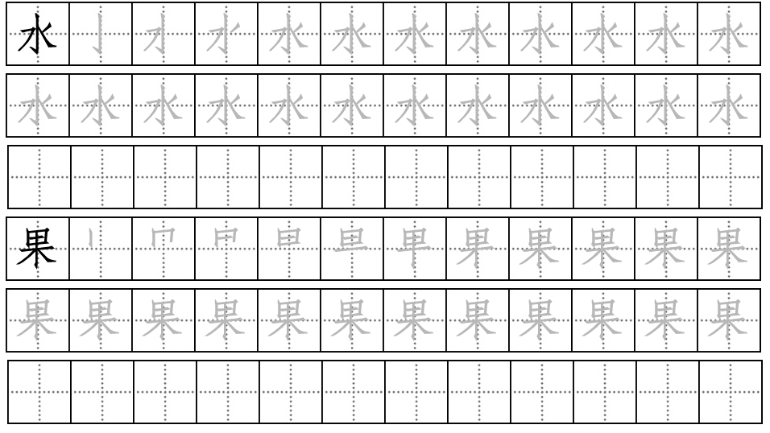

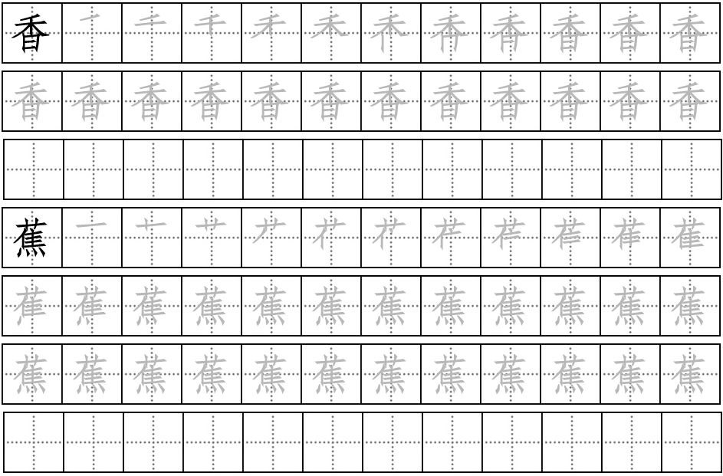
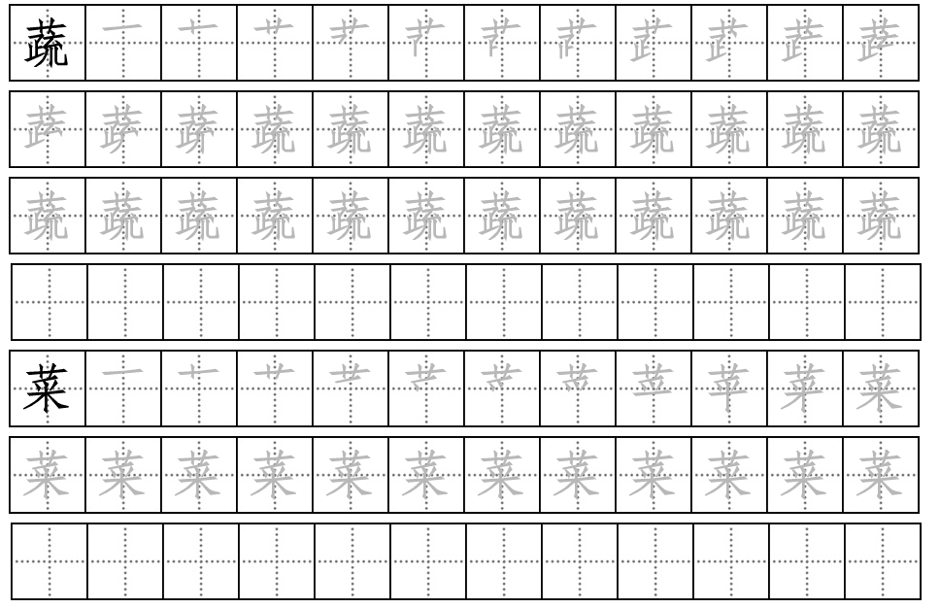

學生作品：

造句

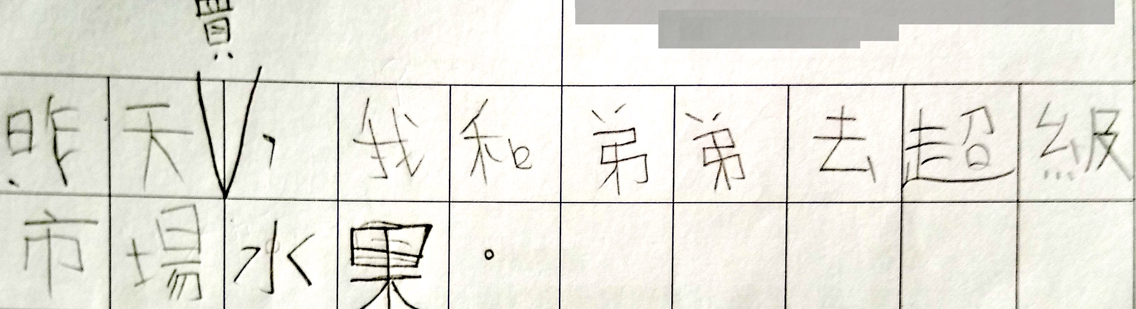

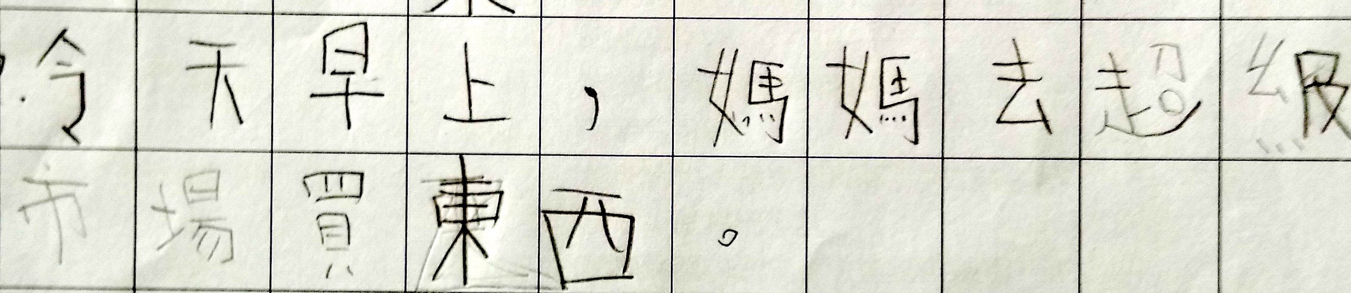

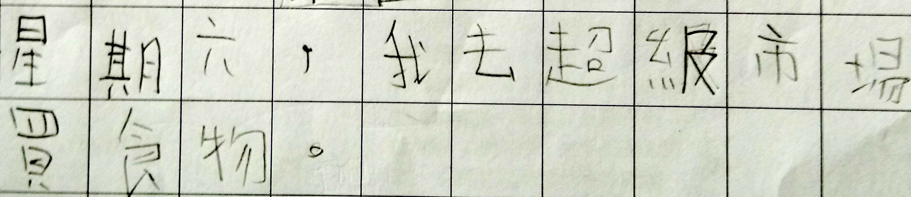

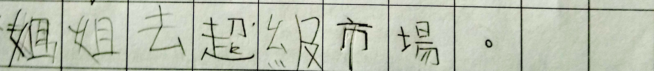

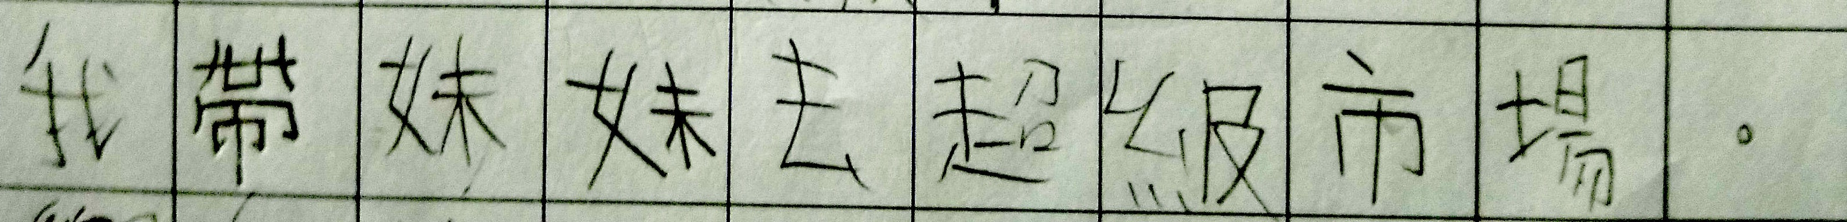
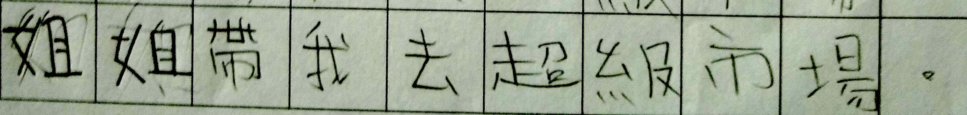

看圖(超級市場)寫簡短的文章

